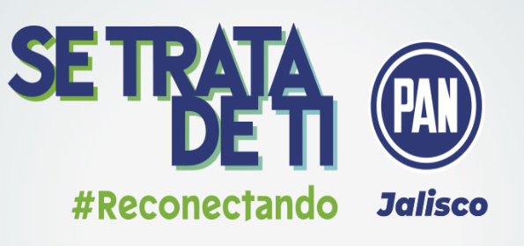
ACLARACIÓN:
Se hace la aclaración, que no es aplicable a este sujeto obligado, en virtud que el Partido Acción Nacional en Jalisco no emite resoluciones ni laudos judiciales en procesos o procedimientos seguidos en forma de juicio.

